Angel Manuel Rey Gamiz
MONTAJE DEL PC

MONTAJE DE PC
PLACA BASE
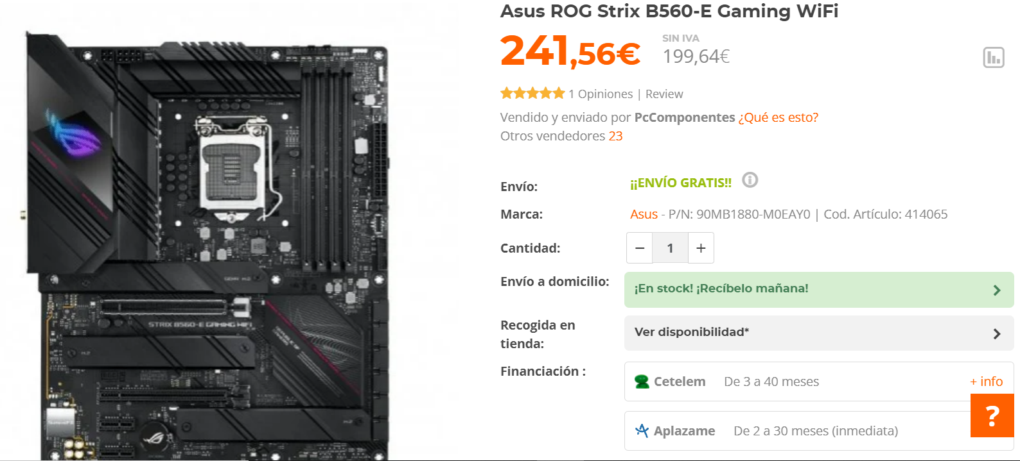

PROCESADOR
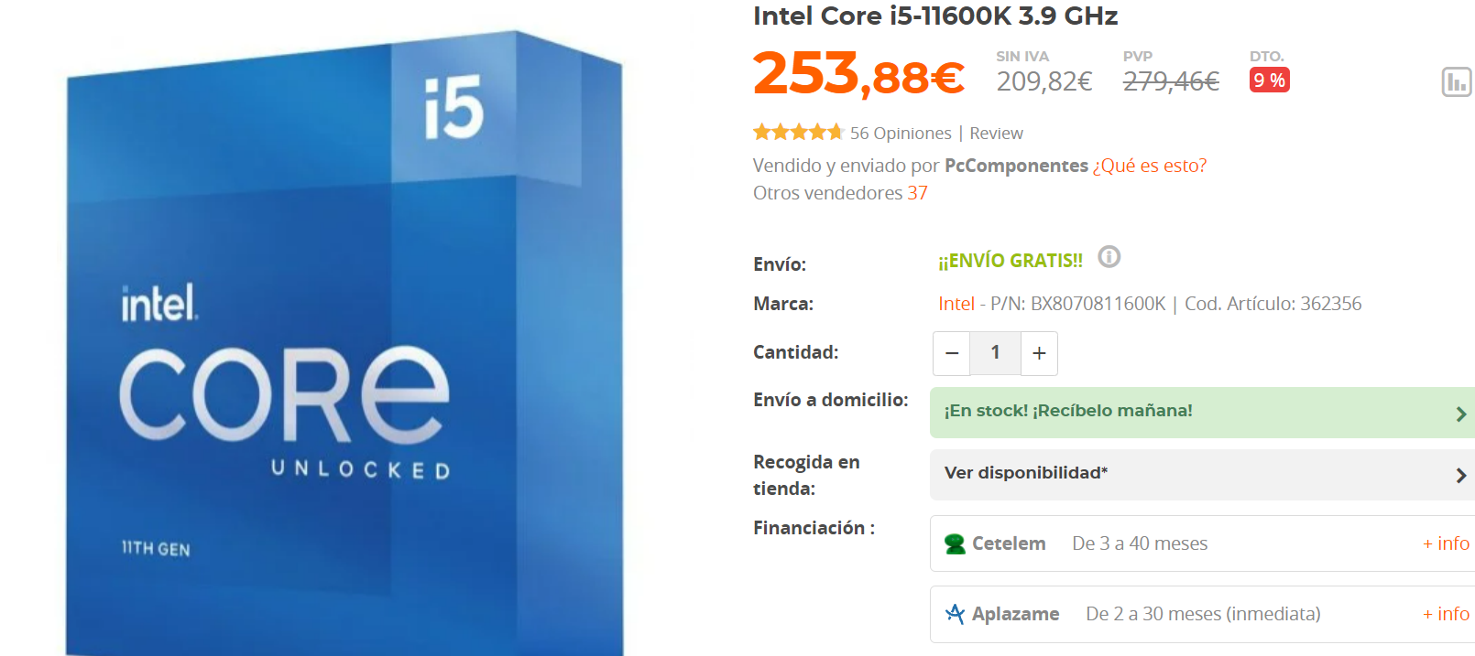

MEMORIA RAM
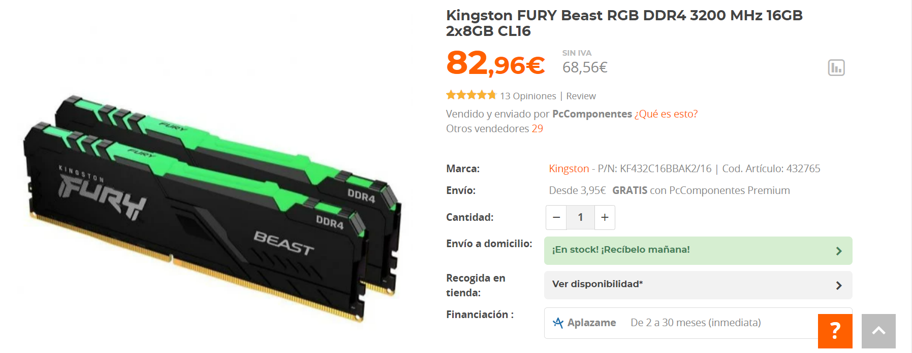

DISCO DURO
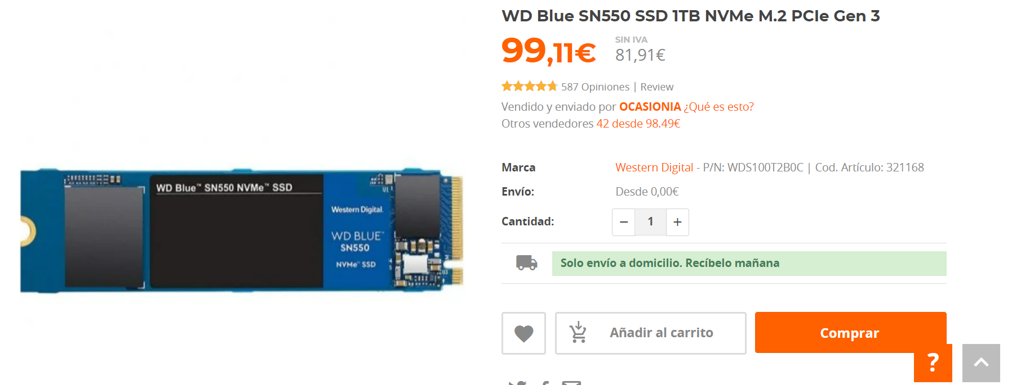

FUENTE DE ALIMENTACIÓN
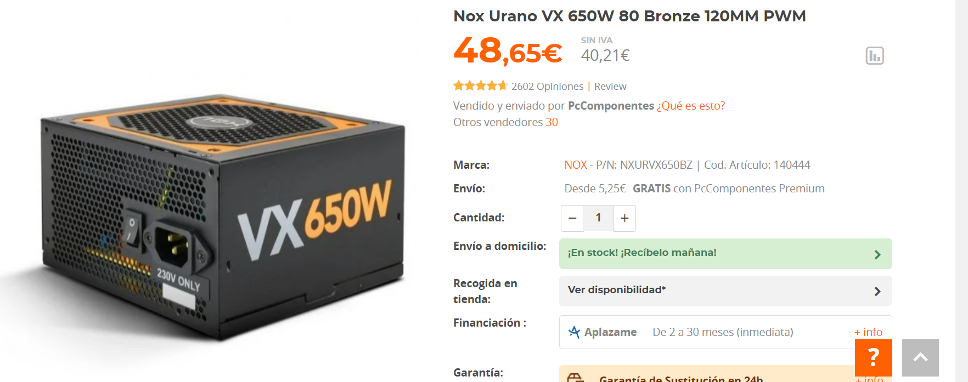

TARJETA GRÁFICA
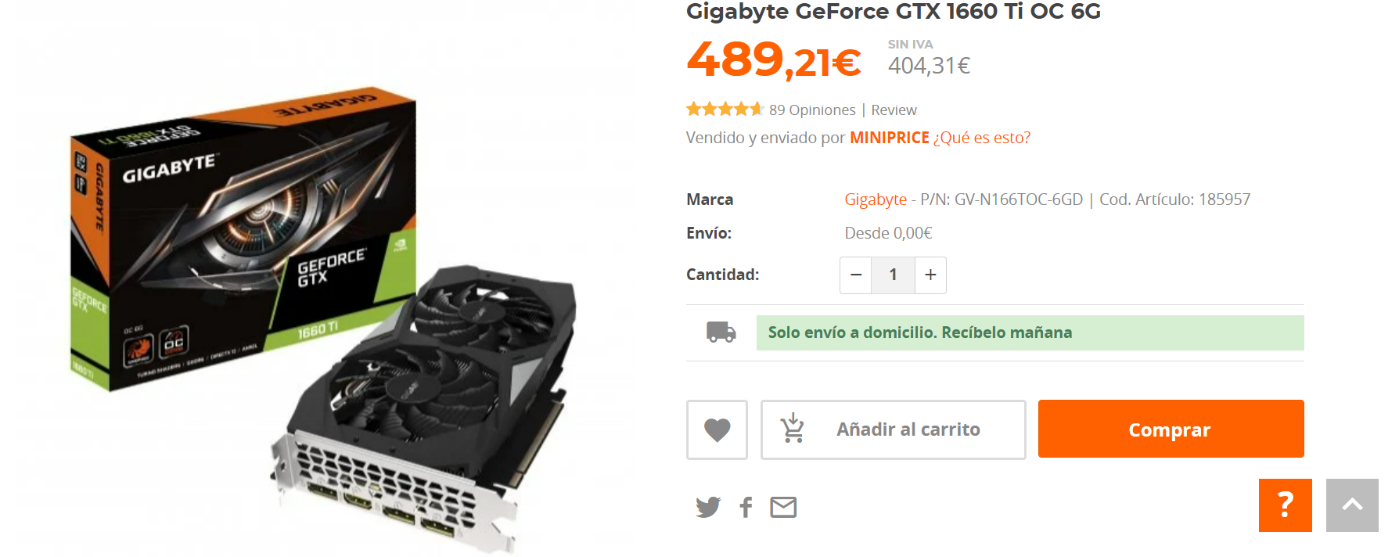

REFRIGERACIÓN LIQUIDA
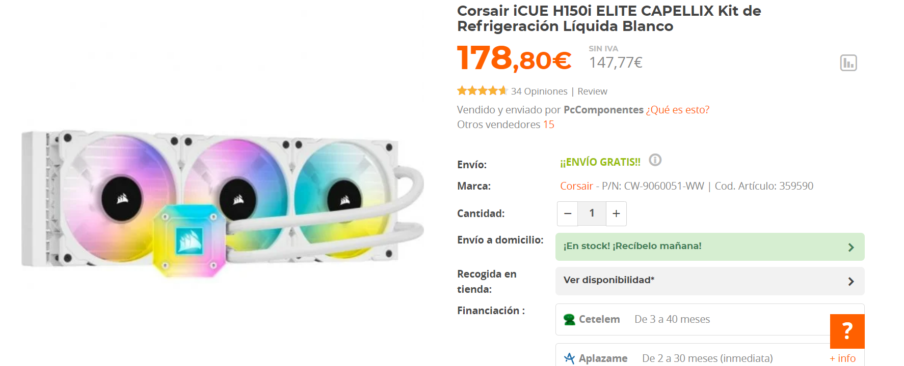

CAJA PC
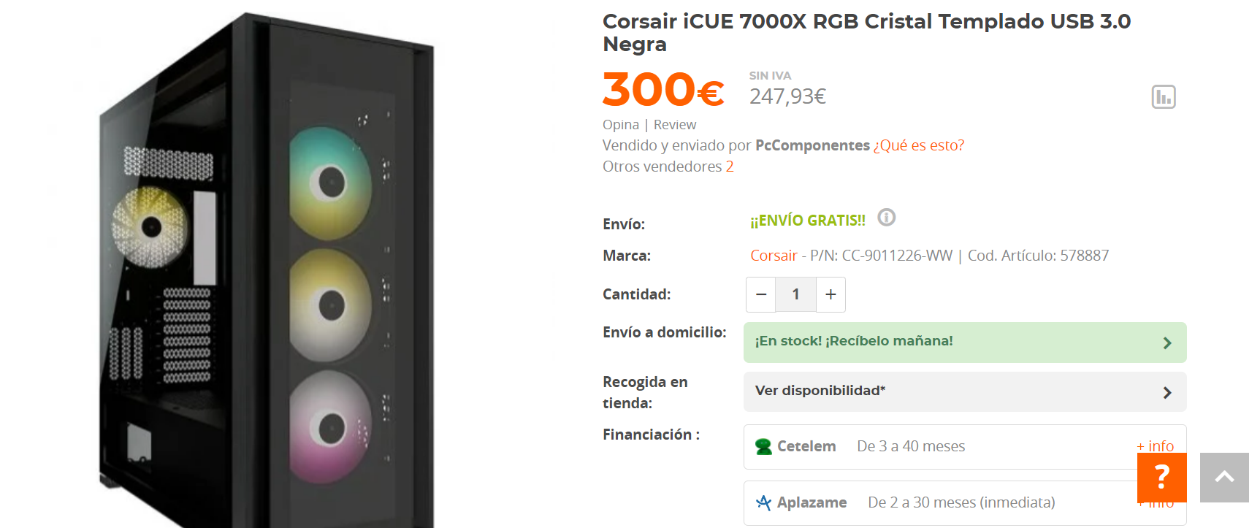

Total PC: 1645,52 euros

